IML Hackathon

הדאטא והאתגרים בו:

הדאטא היה מאתגר ממספר בחינות, ראשית, איתרנו כפילויות רבות. עבור אותה חולה ואותו ביקור למעשה הופיעו מספר סמפלים שונים. כמו כן, היו חסרים נתונים רבים ואתגר משמעותי היה להחליט איך למלא את הפרטים החסרים.

ניקוי ופרה-פרוססינג:

בשלב הראשון, איחדנו את הכפילויות שהופיעו בדאטא, ומספר סמפלים שונים שהיו חלק מאותו ביקור אוחדו לאחד. לאחר מכן החלפנו משתנים קטגורים בone-hot והחלפנו תאים ריקים בערכים בעלי משמעות ואיחדנו מהויות דומות בפיצ'ארים מסויימים. בנוסף, התמודדנו עם עמודות שבהן היו ערכים שונים שהוקלדו ללא בקרה והפכנו אותן לבעלות סטנדרט אחיד. לאחר מכן יצרנו מספר פיצ'רים שונים בעלי משמעות כגון, יחס בין כמות קשרי לימפה חיוביים לבדיקה וקשרי לימפה שנבדקו, מספר ימים מהניתוח האחרון ופיצ'רים נוספים.

בניית המודל

ראשית, יצרנו מודל בייס-ליין על מנת שנוכל להשוות אליו מודלים מתקדמים יותר. עבור הלייבלים של מיקומי הגרורות, פיצלנו את העמודה לעמודה אחת עבור כל מיקום אפשרי (11 מיקומים אפשריים) של גרורה ואימנו מודל random-forest עם הפרמטרים הדיפולטים של sklearn עבור כל עמודה. הפרדיקציה הסופית היא איחוד של כל המיקומים שכל מודל חזה בנפרד. שגיאה:

בעבור המשימה השניה, חיזוי גודל גידול, השתמשנו כבייס-ליין ברגרסיה לינארית של sklearn עם פרמטרים דיפולטים. שגיאה:

Picture 2

לאחר מכן השתמשנו בבחירת פיצ'רים של sklearn וגילינו כי שימוש ב36 פיצ'רים הטובים ביותר נותן את התוצאות הטובות ביותר עבור רגרסיה:

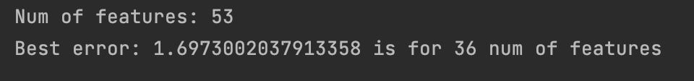

במשימה השנייה, של חיזוי גודל הגידול, מכיוון שמדובר ברגרסיה, קיבלנו גם גדלים שליליים. על כן ביצענו ReLU לערכים, כלומר לקחנו עבור כל ערך את המjtryום בין 0 לבין הערך.

לכל אחת מהמשימות, החלטנו לבצע comitee של מספר מודלים שונים, ולקחנו את הרוב/הממוצע (בהתאמה לסוג החיזוי הרצוי).

במהלך ניתוח הפיצ׳רים ניסינו להבין מי הם הפיצ׳רים הקורלטיביים ביותר, עשינו את הניתוח הזה בשתי דרכים

1)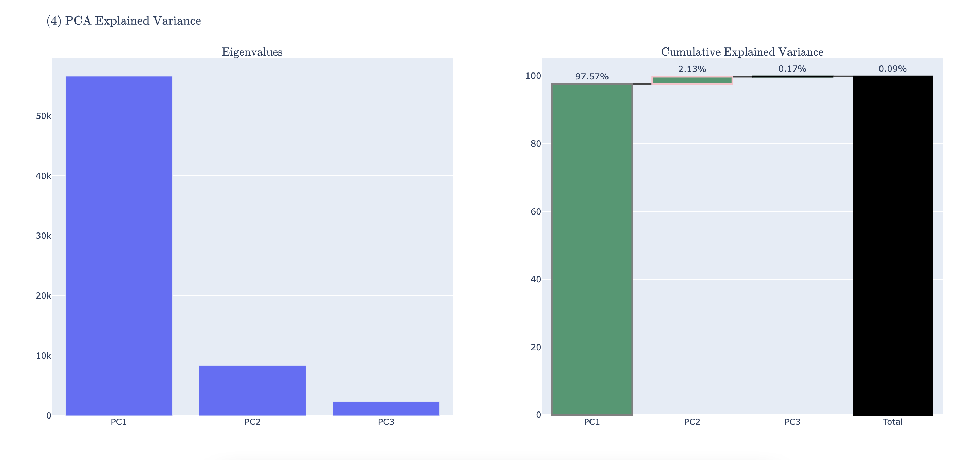 ויזואלית

2) בדיקת קורלציה באמצעות corr = cov / std_feature / std_y כפי שעשינו בתרגיל של ה-house proce prediction: